Activiteitenplan Sint Bonaventura 2021 / 2022

Woord vooraf

“Fratelli Tutti”, een mooiere wens kun je je niet wensen. Maar wat betekent dat voor het onderwijs? In onze leesgroep speelde die vraag op de achtergrond wel degelijk een rol. Wat belemmert ons om werkelijk in contact te komen met leerlingen en collega’s.
De pedagoog Gert Biesta stelt die zelfde vraag op zijn geheel eigen wijze: wat is er de oorzaak van dat de pedagogische opdracht van het onderwijs zo in het gedrang is gekomen. Vanwaar alle aandacht op kwalificatie en socialisatie. Wilna Meijer’s pleidooi voor meer ruimte voor pedagogiek in het (denken over) onderwijs was, mede gebaseerd op het denken van de katholieke pedagoog James Cornoy, tegelijkertijd een pleidooi voor persoonsvorming die in het huidige tijdsgewricht niet meer samen kan vallen met het overdragen van waarden en normen. Mede daarom komen er ook andere termen in zwang. Biesta ruilde persoonsvorming in voor personificatie, inmiddels over subjectivicatie. Vorming gericht op het oproepen van het verlangen om subject te willen zijn door leerlingen te laten ervaren wat vrijheid is en die vrijheid in relatie met de ander en de wereld in te vullen.
Maar een dergelijke onderwijsaanpak stelt ook zijn eisen aan de ruimte die de leraar nodig heeft om zijn leraarschap in te vullen. Zonder die ruimte is er geen mogelijk-heid om aan de leerling vertrouwen te geven, met de leerling een werkelijk pedagogi-sche relatie aan te gaan. Maar zonder die ruimte staat ook de mogelijkheid om als leraar verbonden te blijven met je eigen motivatie voor het leraarschap onder druk. Mischien wel de belangrijkste oorzaak van het feit dat zoveel beginnende leraren er na een paar jaar al de brui aangeven.

Alleen meer geld zal niet helpen om dit drama, misschien wel dé oorzaak van het lerarentekort, op te lossen. Alleen als de beroepsgroep weer het vertrouwen krijgt van overheid, ouders, bestuurders en schoolleiders zal ze de lerlingen het vertrouwen kunnen geven dat het goed gaat komen met hun ontwikkeling.

Daarin heeft onze lerarenvereniging haar belangrijkste taak. In de geest van de encycliek Fratelli tutti het gesprek in en over het onderwijs bevorderen.

Willibrord van den Besselaar
voorzitter Sint Bonaventura

Inleiding
Dit activiteitenplan beslaat 1,5 jaar, Het komend schooljaar en de eerste 4 maanden van 2022/2023. Dit omdat we voornemens zijn om verenigingsjaar en begrotingsjaar parallel te laten lopen (zie de statutenwijzigingsvoorstellen). Met als 2e voordeel dat we de verantwoording en beleidsontwikkeling richting onze eigen vereniging en richting AOb kunnen laten samenvallen. Dat scheelt een hoop (administratief) werk en levert tijd om om activiteiten te ontwikkelen.
In deze coronatijden valt het niet mee om ontmoeting, bezinning en bemoediging te organiseren. Gelukkig lijkt het einde van de anderhalvemeter-samenleving nabij. Dat betekent dat we naast de online ontmoetingen en initiatieven van afgelopen jaar, elkaar ook weer fysiek kunnen ontmoeten.

Hiervoor hebben we allerlei ideeën en gelukkig kunnen we vaststellen dat we beschikken over een betrokken groep mensen die hier vorm aan wil geven, namelijk: Een vierkoppig bestuur, het Concilium Bonaventura dat met drie man sterk sparringpartner wil zijn voor het bestuur en leden die de mogelijkheden onderzoeken voor een mogelijk op te richten Vereniging van Vrienden van Bonaventura.

Overzicht plannen

- Vergroten van de naamsbekendheid
Onbekend maakt onbemind en communicatie is alles. Bij al onze activiteiten hebben we aandacht voor het pr-effect. We betrekken hier steeds nadrukkelijker social media bij, zoals LinkedIn, Twitter en korte filmpjes. Ook actualiseren we regelmatig onze website.

- Ledenwerving
- Vereniging Vrienden van Bonaventura. Het idee is dat geïnteresseerden die (nog) geen AOb lid zijn zo op een laagdrempelige manier bij Bona betrokken kunnen worden.
- Betere zichtbaarheid binnen AOb bijvoorbeeld op de (digitale) aanmeldformu-lieren. Deze wens is al jaren oud en nog steeds niet gerealiseerd. Hiervoor zijn we in gesprek met Hendrik de Moel en Frits Fraanje.
- NOT (30 november t/m 3 december 2021). Ons streven is deelname aan het lezingenprogramma en een ‘identiteitsstand’ in samenwerking met andere profielorganisaties.
- Het verzorgen van drie workshops op het WMS-congres, 24 november 2021. Indien mogelijk i.s.m. AOb-scholing.
- Samenwerking met de Groene Golf, bijvoorbeeld bij het organiseren van webinars. Zo leren ook jonge docenten Bona kennen. Idem dito met andere groepen binnen en buiten de AOb.

- Het versterken van de band met leden en potentiële leden
- Mensen benaderen die nieuwsbrief krijgen, maar nog geen Bona-lid zijn.
- Vereniging ‘Vrienden van Bona’ uitwerken.
- Welkom-mail en direct contact met nieuwe leden over hun verwachtingen.
- Publiciteit en Public Relations
- Nieuwsbrief, website, ledenbrief, social media, publicaties in allerhande media d.m.v. ingezonden brieven, artikelen en interviews zoals voorheen in ‘Het Goede Leven’
- Ontwikkelen van folder t.b.v. bijeenkomsten, die zowel informatief als wervend is en waarin het eigen karakter van Bona goed tot uitdrukking komt.
- Het uitwerken van een communicatieplan. Eventueel het opzetten van een werkgroep publiciteit.
- Uitgave ‘Onderwijs en katholiek sociaal denken’ (werktitel) bij festiviteiten rondom 25 jaar AOb, 27 november 2021.

- Activiteiten leden
- Tweemaandelijkse cyclus van Webinars over diversiteit en burgerschap; waar mogelijk zoeken we hierin de samenwerking met afdelingen als de ‘Groene Golf’ en het netwerk ‘Diversiteit en inclusie’.
- Leeskring in samenwerking met Tilburgse Capucijner broeder Richard in de vasten- en adventstijd.
- Kloosterbezoek, kloosterdagen, Kloosterweekend. Mogelijk i.s.m. Titus Brandsma Instituut
- Andere thematische bijeenkomsten, fysiek, online of gecombineerd over bijvoorbeeld artikel 23 of burgerschap
- Oriëntatie op lerarentocht naar Santiago de Compostella, meivakantie 2022
- Wandeltocht naar een bedevaartsplaats in Nederland en/of klooster met als thema stilte, gebed of gesprek.
- Oriëntatie op leerlingenreizen naar Taizé.
- Leden betrekken bij Logia-onderwijs.
- Leden betrekken bij regionale activiteiten

- Activiteiten voor postactieven en leden
- Mariënkroon activiteit op donderdag 16 september
- Deelnemen aan vormgeving van het initiatief Vrienden van Bona.
- Het inbrengen van ideeën met betrekking tot de actualiteit, Logia
- Het verzorgen van een maandelijkse kolom voor de nieuwsbrief/website etc.

- Intensiveren van banden met katholieke onderwijsinstituten en aan het onderwijs gerelateerde organisaties
- Contact zoeken met besturen zoals OMO, Lucas en Carmel om een presentatie te verzorgen over wat Bona kan betekenen voor docenten. Nastreven rol in identiteitesdiscussies bij besturen en scholen.
- Contacten versterken met de katholieke lerarenopleidingen, zoals de Kempel in Helmond en Thomas More in Rotterdam. Ons doel is om dit jaar 4 opleidingen te bezoeken en zo Bona bij studenten te introduceren. Hierbij willen we ook de website ‘inspiratietoolkit’ inzetten.
- Contact onderhouden met CVHO, VDLG, WKMO, NKSR, KPC, VOO, Verus, WMS-congres, BON, Samenwerkingsverband(-en) identiteitsmedewerkers, CNV-onderwijs, CSC en Wittemerberaad

- Samenwerkingsverbanden.
- Projecten in samenwerking met ander afdelingen en groepen zoals CVHO, Groene Golf, netwerk diversiteit en inclusie.
- Onderzoeken van een meer structurele/actieve rol bij activiteiten van andere
profielorganisaties.
- Contact leggen met onderwijsgroepen van (confessionele) politieke partijen.
- Aanwezigheid in de regio (indien mogelijk gekoppeld aan AOb rayon- activiteiten)/ regionale samenwerkingsverbanden, bv per bisdom, bestaande uit bisschoppelijk gedelegeerde, katholieke besturen, Bona, CNV-onderwijs etc.; vlg Wittemerberaad.
- Aanmelden als coalitiepartner bij coalitie-Y.
Stimuleren dat de AOb hier in volgt.
- Rondje bisschoppelijk gedelegeerden

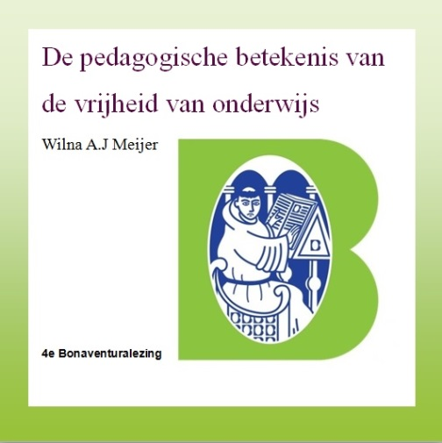
- Ideeën uitdragen
- Logia-onderwijsproject verder ontwikkelen;
- Workshop verzorgen op VDLG studiedag, maart 2022
- Niet-Bona en AOb-leden actief betrekken bij onze activiteiten zoals Webinars.
- Aanwezigheid op WMS-congres (met publicatie
over katholiek sociaal denken en medezeggenschap).
- Artikel 23 discussie n.a.v. in 2022 te verschijnen
rapport van de Onderwijsraad.
- Studiedag Vlaanderen – Zuid-Nederland over
levensbeschouwelijke vorming in het onderwijs
(maart/april)

Maand | Categorie | Activiteit
September | Algemeen | Aandacht voor vredesweek
 |  | Ledenbrief (2 maandelijks)
 |  | Nieuwsbrief (2 maandelijk)
 | Leden | Webinarreeks ‘diversiteit en burgerschap’
 | Postactieven | Marienkroon
 |  | Rondje bisschoppelijk gedelegeerden (Roermond)
Oktober | Leden | ALV: begroting, activiteitenplan, statuten
 | reflectie / netwerk / pr | Allerheiligenberaad
 | Algemeen | Aandacht voor de NKSR themaweek Halloween, Allerheiligen en Allerzielen.
November | Leden | Webinarreeks ‘diversiteit en burgerschap’ (1 van 4)
 |  | Ledenbrief (2 maandelijks)
 |  | Nieuwsbrief (2 maandelijk)
 | Ledenwerving | WMS-congres: workshops
 | Publiciteit | Uitgave ‘Onderwijs en katholiek sociaal denken’ in het kader van het 25 jarig bestaan van de AOb (en dis Sint Bonaventura als afdeling katholiek onderwijs van de AOb.
 |  | Rondje bisschoppelijk gedelegeerden (Breda)
December | Ledenwerving | NOT: lezingenprogramma en identiteitsstand
 | Leden | Leeskring Advent
 | Algemeen | Aandacht voor de NKSR themaweek ‘Week van het katholiek onderwijs”
Januari | Leden | Webinarreeks ‘diversiteit en burgerschap’(2 van 4)
 |  | Ledenbrief (2 maandelijks)
 |  | Nieuwsbrief (2 maandelijk)
 |  | Rondje bisschoppelijk gedelegeerden (Rotterdam)
Februari | Postactieven
Maart | Leden | Webinarreeks ‘diversiteit en burgerschap’ (3 van 4)
 |  | Ledenbrief (2 maandelijks)
 |  | Nieuwsbrief (2 maandelijk)
 | Leden | Leeskring Vasten
 | Ledenwerving | VDLG-studiedag: workshop
April |  | Rondje bisschoppelijk gedelegeerden (Utrecht
Mei | Leden | Webinarreeks ‘diversiteit en burgerschap’ (4 van 4)
 | Leden | Voettocht Santiago de Compostela
Juni |  | Ledenvergadering / afsluiting schooljaar (begin juni ivm drukke agenda gemiddelde leraar ivm afsluiten schooljaar)
 |  | Rondje bisschoppelijk gedelegeerden (Groningen)
Juli |  | Ledenbrief (2 maandelijks)
 |  | Nieuwsbrief (2 maandelijk)
 | reflectie / netwerk | Soeterbeeck dagen
Augustus | reflectie / netwerk / pr | Christelijk Sociaal Congres
September |  | Webinar- of lezingenreeks
 |  | Ledenbrief (2 maandelijks)
 |  | Nieuwsbrief (2 maandelijk)
 |  | Rondje bisschoppelijk gedelegeerden (Haarlem)
Oktober |  | Ledenvergadering Bona / jaarplan /begroting
 |  | Aandacht voor de NKSR themaweek Halloween, Allerheiligen en Allerzielen.
 | reflectie / netwerk | Allerheiligenberaad
November |  | Webinar- of lezingenreeks
 |  | Ledenbrief (2 maandelijks)
 |  | Nieuwsbrief (2 maandelijk)
December |  | Leeskring Advent
 |  | Aandacht voor de NKSR themaweek ‘Week van het katholiek onderwijs”

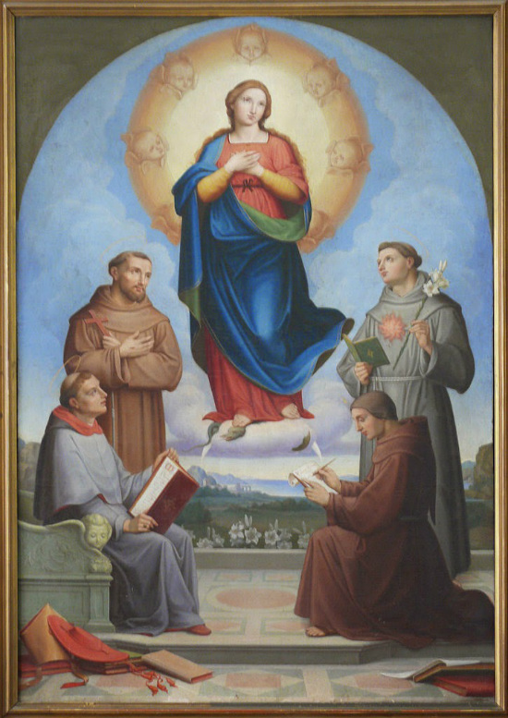

de heilige Franciscus, Antonius van Padua, Bonaventura en Duns Scotus overpeinzen het mysterie van de Onbevlekte Ontvangenis

